**Важнейшие достижения Института ядерных исследований Российской академии наук во 2 квартале 2019 года**

Сотрудниками Института в первом квартале опубликовано 255 научных статьи в высокорейтинговых журналах и докладов на международных конференциях. Наиболее важные достижения перечислены ниже.

***Впервые показано, что в СУСИ КЭД перенормировочные свойства суперсимметричного варианта   квантовой электродинамики в схеме вычитаний на массовой поверхности является выделенным не только с феноменологической, но и с теоретической точки зрения***.

Теоретически изучены перенормировочные свойства суперсимметричного варианта   квантовой электродинамики в схеме вычитаний на массовой поверхности.

В данной схеме константа связи стандартной квантовой электродинамики совпадает с экспериментально измеряемой постоянной тонкой структуры, а массы лептонов - с их физическими значениями, извлекаемыми из различных экспериментов. Впервые показано, что в СУСИ КЭД это перенормировочное предписание является выделенным не только с феноменологической, но и с теоретической точки зрения. В нем автоматически выполняется во всех порядках теории возмущений точное соотношение между ренорм-групповыми функциями данной теории, сформулированное в 1980-ые годы группой теоретиков из ИТЭФ, но отнесенное тогда к некой неизвестной схеме перенормировок.

Найдена явная связь схемы вычитаний на массовой поверхности с другим, более теоретическим предписанием, сформулированным в 2013 году А.Л. Катаевым и К.В. Степаньянцем (МГУ ), в котором так-же выполняется изученное точное соотношение между ренорм-групповыми функциями СУСИ КЭД.

Результаты опубликованы в статье:

«Оn-shell renormalization scheme for N=1 SQED and the NSVZ relation»  A.L. Kataev (INR RAS),  А. Е. Каzantsev (MSU) and K.V. Stepanyants (MSU); INR-TH-20190-004; Euro. Phys. J C 79 (2019) no 6, 477

***Показано, что аномальные результаты эксперимента NEUTRINO-4 совместны  
с галлиевой аномалией, а их возможное подтверждение в запускающемся  
эксперименте BEST будет означать открытие (более 5 сигма) новой  
элементарной частицы -- стерильного нейтрино с массой около 1 эВ c^2.***

С июля 2019 года начнётся набор данных экспериментом BEST по проверке  
нейтринной галлиевой аномалии, возможное объяснение которой -- вклад  
гипотетического четвёртого (стерильного) нейтрино массы порядка 1  
эВ. Аналогичные аномалии есть и в антинейтринном секторе, их проверка  
интенсивно ведётся в экспериментах по всему миру. В 2018 году два  
российских эксперимента -- DANSS и NEUTRINO-4 -- также показали  
аномальные результаты при измерении спектров антинейтрино от ядерных  
реакторов. Мы показываем, что результат NEUTRINO-4 совместен с  
галлиевой аномалией, заметно поднимая уровень её статистической  
достоверности. В случае обнаружения такого сигнала и в эксперименте  
BEST (набор данных занимает всего три месяца), значимость аномалии  
превысит 5 сигма -- принятый в физике частиц порог открытия.

Результаты в виде статьи приняты к печати в журнале Physical Review D (Rapid Communications) :

"BEST potential in testing eV-scale sterile neutrino explanation  of reactor antineutrino anomalies" Vladislav Barinov, Vladimir Gavrin, Valery Gorbachev, Dmitry Gorbunov, Tatiana Ibragimova   
  
 Принята к печати в журнале Physics Letters B работа:   
"Some like it hot: $R^2$ heals Higgs inflation, but does not cool it"  
Fedor Bezrukov, Dmitry Gorbunov, Chris Shepherd, Anna Tokareva.

***Показано, что в хиггсовской инфляции со вспомогательным квадратичным  
по скаляру кривизны слагаемым нелинейная послеинфляционная динамика  
приводит к тахионной нестабильности для массивных векторных и  
хиггсовского бозонов, обеспечивающей мгновенный разогрев Вселенной.***

Неминимальное взаимодействие с гравитацией позволяет использовать  
хиггсовский бозон Стандартной модели для обеспечения инфляционной  
стадии расширения ранней Вселенной, позволяющей объяснить её  
плоскостность и однородность и создать первичные пространственные  
неоднородности материи. Однако в модели есть сильная связь, не  
позволяющая получать адекватные квантово-полевые предсказания. В  
недавних работах было продемонстрировано, что добавление в лагранжиан  
модели квадратичного по скаляру кривизны слагаемого снимает эту  
проблему, приводя систему в режим применимости вычислений по теории  
возмущений вплоть до планковских энергий, когда нужна квантовая  
гравитация. Мы изучили послеинфляционную динамику в модели, обнаружив  
там тахионную нестабильность в секторе Хиггса и массивных векторных  
бозонов. При определённых значениях модельных параметров это приводит  
к моментальному разогреву Вселенной посредством рождения векторных и  
хиггсовских бозонов. При других, по-видимому, требуется несколько  
динамических времён системы, однако всё равно меньше, чем хаббловское  
космологическое время, что для космологии означает мгновенный  
разогрев. Это позволяет дать однозначные предсказания для параметров  
космологических спектров скалярных неоднородностей (материи) и  
тензорных мод (гравитационных волн), что фиксирует модельные  
параметры. С другой стороны, применимость теории возмущений позволяет  
протестировать модель напрямую в экспериментах физики частиц. Эта  
уникальная возможность открывается в считанном числе инфляционных  
моделей.

***Разработана новая модель для описания рождения на ядрах η’ мезонов в пион-ядерных реакциях при импульсе 1.7 ГэВ/с.***

На основе этой модели впервые были получены предсказания для импульсных зависимостей дифференциальных сечений рождения η’ мезонов на ядрах С и W в этих реакциях, а также для зависимостей их полных сечений от их сдвига массы в ядерной среде (см. прилагаемые ниже рисунки) в кинематических условиях эксперимента, который может быть выполнен на ускорителе SIS Коллаборацией HADES, Германия (с участием сотрудников ИЯИ РАН). Сравнение результатов модельных расчетов с полученными в этом эксперименте данными позволит извлечь величину сдвига массы η’ мезонов в ядерной среде (или величину их ядерного скалярного потенциала) при существенно меньших импульсах (при импульсах порядка 200 – 300

МэВ/с), чем те, изученные недавно Коллаборацией CBELSA/TAPS, Германия. Ее знание представляет сегодня значительный интерес в связи с экспериментальными поисками η’-“мезик” ядер.

По результатам данной работы опубликована статья в Nucl. Phys. A :

E. Ya. Paryev. “Near-threshold η’ meson production in πˉA reactions”. ArXiv: 1906.02185 [nucl-th].

Nucl. Phys. A 988 (2019) 24-35.





***Завершены важные этапы работ по модернизации передних адронных калориметров для экспериментальной установки BM@N (Baryonic Matter at Nuclotron) расположенной на выведенном пучке ионов Нуклотрона в ЛФВЭ ОИЯИ и экспериментальной установки NA61 на выведенном пучке ускорителя SPS в ЦЕРН.***

Группой ИЯИ РАН успешно завершены важные этапы работ по модернизации передних адронных калориметров для экспериментальной установки BM@N (Baryonic Matter at Nuclotron), расположенной на выведенном пучке ионов Нуклотрона в ЛФВЭ ОИЯИ, и для экспериментальной установки NA61 на выведенном пучке ускорителя SPS в ЦЕРН. Из партии модулей, уже изготовленных в ИЯИ РАН по контрактам с ОИЯИ и ФАИР для адронных калориметров будущих установок MPD@NICA на СВM@FAIR (г. Дармштадт, Германия), в ЛФВЭ собран новый передний адронный калориметр и установлен на установке BM@N. На приведенной фотографии слева показан полностью собранный калориметр перед его установкой на BM@N. В центре калориметра имеется отверстия для прохождения пучка.

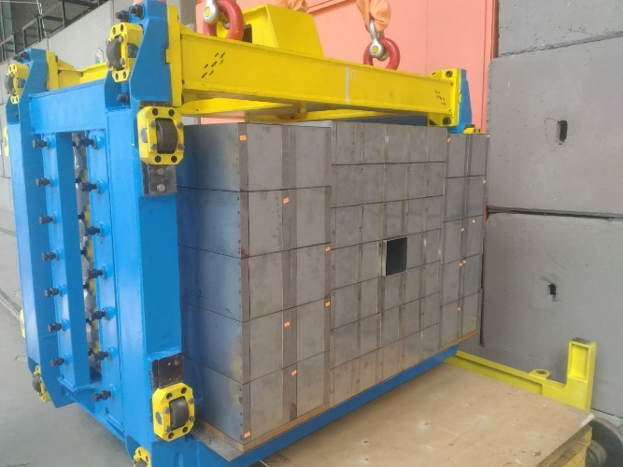 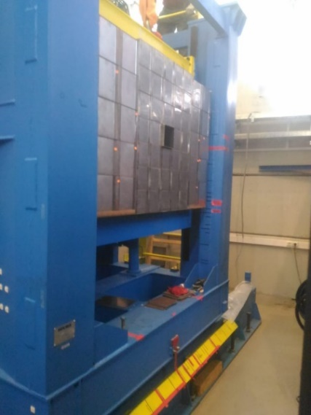

Рис.1. Фотография калориметра, установленного на BM@N на специальной платформе, которая позволяет перемещать калориметр весом около 17 тонн в плоскости, перпендикулярной пучку, для его калибровки на пучках ионов.

На установке NA61 также проведена модернизация существующего адронного калориметра (см. фото ниже) с использованием новых модулей, изготовленных в ИЯИ РАН, для будущего калориметра эксперимента СВМ на сооружаемом ускорительном комплексе ФАИР.

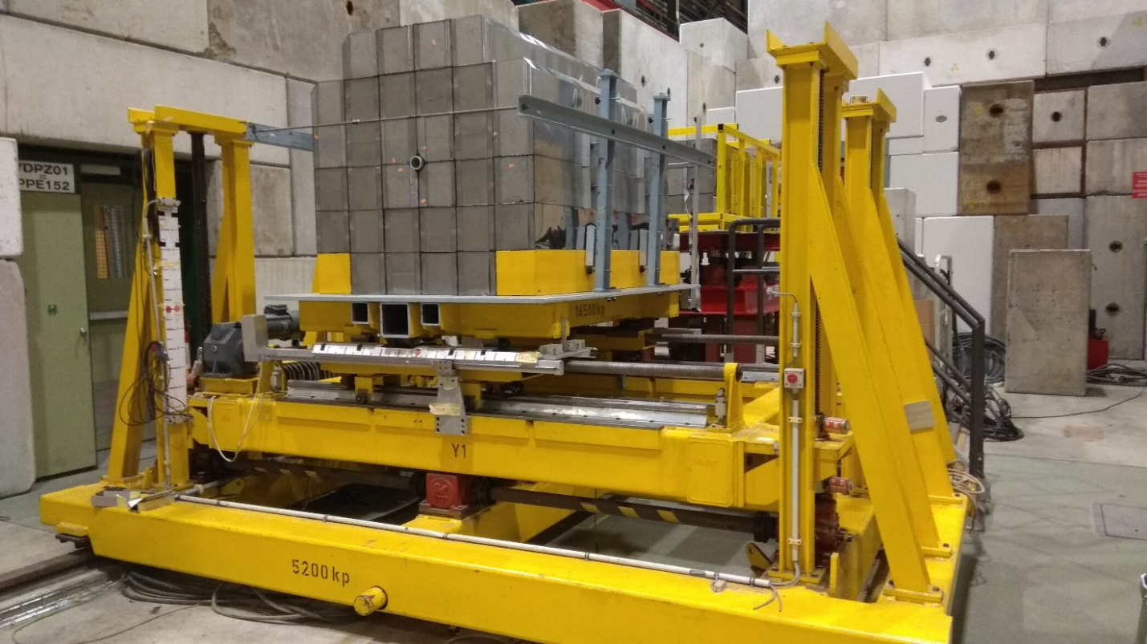

Рис.2. Модернизированный калориметр из 32 модулей общим весом 16 тонн установлен на специальной платформе для его перемещения во время процедуры калибровки.